Quori — Roadmap del Proyecto
Plataforma de gestión para negocios de atención agendada · Rugrats Developers
Este roadmap traza la ruta del proyecto en el semestre académico (25 de agosto al 11 de diciembre de 2026), organizado en cinco fases y seis sprints de desarrollo. El grueso del esfuerzo (61 %) se concentra en la Fase de Desarrollo, donde se construyen los nueve módulos comprometidos. La secuencia prioriza el núcleo —autenticación, configuración y el motor de disponibilidad— antes de los módulos que dependen de él.
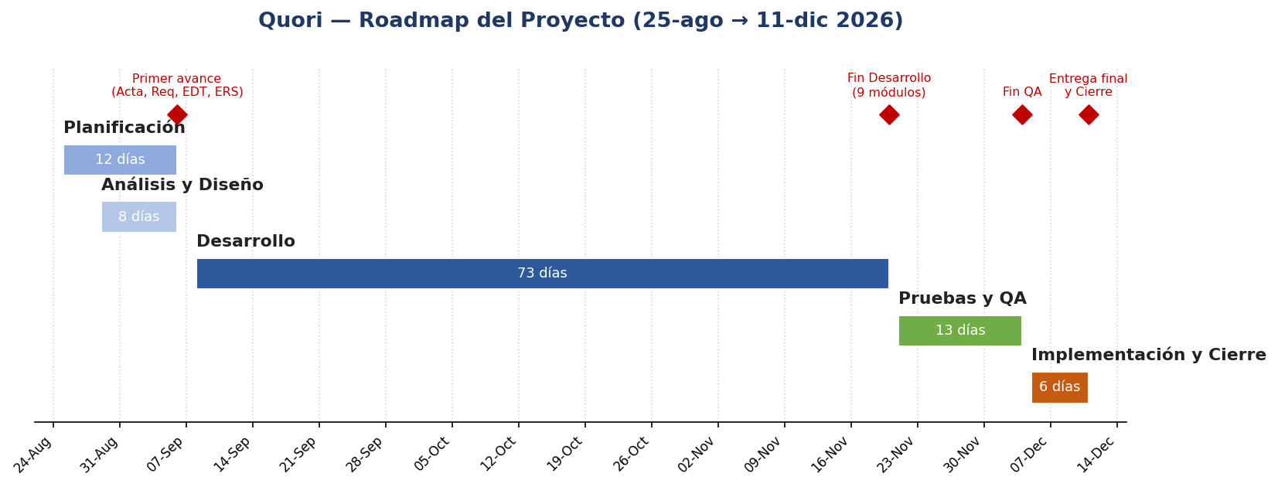
Fases del proyecto
Fase | Fechas | Jornadas | Entregables clave
1. Planificación | 25-08 → 06-09 | 14 | Acta de Constitución, requerimientos generales, organización del equipo
2. Análisis y Diseño | 25-08 → 06-09 | 29 | ERS, arquitectura, casos de uso, prototipos (primer avance)
3. Desarrollo | 08-09 → 20-11 | 113 | Ambiente, scripts PostgreSQL y los 9 módulos
4. Pruebas y QA | 21-11 → 04-12 | 16 | Pruebas funcionales y pruebas con usuarios
5. Implementación y Cierre | 05-12 → 11-12 | 13 | Migración a producción, manuales, capacitación, Acta de Cierre
Las dos primeras fases se ejecutan de forma parcialmente solapada y ambas concluyen con la entrega del primer avance el 06-09-2026.
Plan de sprints (Fase de Desarrollo)
Sprint | Fechas aprox. | Módulos / foco | Historias
Sprint 1 | 08-09 → 19-09 | Fundaciones + Autenticación y Seguridad | Modelo de datos, multi-tenant, registro, login, roles
Sprint 2 | 22-09 → 03-10 | Configuración del Negocio | Perfil, servicios, recursos, atributos, horarios
Sprint 3 | 06-10 → 17-10 | Agenda y Reservas | Motor de disponibilidad, citas, calendario, cierre
Sprint 4 | 20-10 → 31-10 | Portal del Cliente + Notificaciones | Reserva pública, pagos, recordatorios y avisos
Sprint 5 | 03-11 → 14-11 | Inventario e Insumos + Finanzas y Ficha | Insumos, consumo, ingresos/egresos, ficha
Sprint 6 | 17-11 → 20-11 | Administración + Reportes + estabilización | Cuentas, reportes, exportación, ajustes finales
El detalle de cada historia, con su esfuerzo y prioridad, está en el Product Backlog (Pila de Producto).
Hitos comprometidos
Fecha | Hito
06-09-2026 | Aprobación del Acta y entrega del primer avance (ERS, arquitectura, casos de uso, prototipos)
20-11-2026 | Término de la Fase de Desarrollo: nueve módulos implementados e integrados
04-12-2026 | Término de la Fase de Pruebas y QA (≥ 95 % de casos aprobados, sin defectos críticos)
11-12-2026 | Entrega final, migración a producción y firma del Acta de Cierre
Más allá del MVP (evolución futura)
Fuera del alcance de esta versión, el producto puede crecer hacia: aplicación móvil nativa para el trabajador; notificaciones por SMS o mensajería instantánea; procesamiento de pagos reales con conciliación y devoluciones; emisión de documentos tributarios e integración con el SII; módulo de fidelización (paquetes, descuentos, puntos); reservas recurrentes y listas de espera; panel de indicadores con proyección de demanda; soporte multi-sucursal; e internacionalización (idiomas, monedas y husos horarios).

